Índice

**¿Qué son los arreglos?** 1

**¿Y cómo los accedemos?** 1

**¿Y para qué me sirven los arreglos?** 1

**Arreglos asociativos** 2

**Manipulando arreglos** 4

**Aprende a tomar decisiones con if y else** 5

**Cómo organizar tu código con switch** 6

**¿Switch me sirve para reemplazar if y else? ¿Cuál es mejor?** 6

**Ciclo while** 7

**Do While** 8

**Ciclo for** 9

**Ciclo foreach** 10

**Aprende a reutilizar tu código: funciones** 13

**¿Por qué?** 13

**Parámetros en las funciones** 14

**Profundicemos en los parámetros** 16

**Uso de return** 19

**Operador de nave espacial** 21

**Cómo interactúa PHP con HTML** 22

**Dato curioso** 23

# **¿Qué son los arreglos?**

Podemos ver a los arreglos de la misma forma que a las variables, como **cajitas**. ¡Pero lo genial de estos es que podemos guardar varios valores ahí dentro!

## **¿Y cómo los accedemos?**

Por medio de una cosita llamada “**subíndice**”. ¡No olvides que todos los arreglos empiezan en **0**! A través del subíndice podemos decir cuál de todos los valores que yo tengo guardado dentro de mi cajita quiero usar.

## **¿Y para qué me sirven los arreglos?**

**Para absolutamente todo**, esta es la forma en la cual podemos atender solicitudes que lleguen desde el Frontend y también es la forma en la cual podemos agrupar ciertos datos, por ejemplo, podemos agrupar una lista con los nombres de varias personas, son simplemente una maravilla en la programación.

Tenemos más de 1 forma de escribir arrays

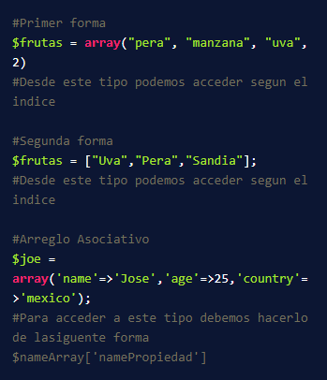

# **Arreglos asociativos**

Es el equivalente a los objetos **JSON** de JavaScript, sobre todo porque podemos verlos como una lista, y los **subíndices**, en lugar de ser números, son **palabras** más fáciles de recordar.

Este tipo de arreglo son muy útiles (y de hecho los vas a usar mucho), ya que son tan fáciles de manejar y de entender. De hecho, son llamados asociativos porque asocian una clave con un valor.

Ejemplo:

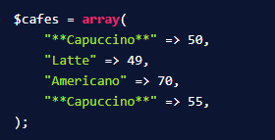

Se puede agregar un array **dentro** de un array, que a su vez este dentro de un array y así de manera indefinida, esto se llama **Array Multidimensional** (pero tiene un límite humano en donde nos perdemos.)

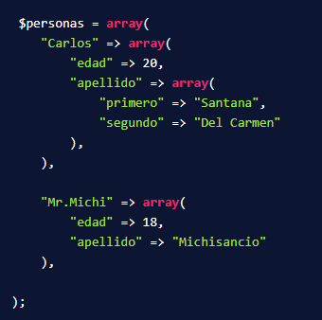

# **Manipulando arreglos**

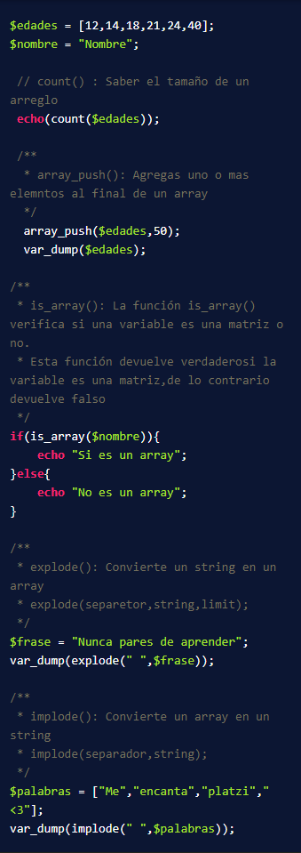



# **Aprende a tomar decisiones con if y else**

Esta estructura de control nos ayuda a tomar decisiones, es decir, **se ejecuta un bloque de código** o **se ejecuta otro**, pero **nunca** **ambos** a la vez.

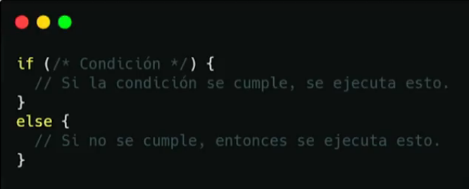

# **Cómo organizar tu código con switch**

**Switch** es otra estructura de control que nos ayuda a tomar decisiones, pero… ¿**cuál es la diferencia con if y else**?

La principal diferencia es que switch funciona con **casos**, es decir, dependiendo de un caso tomaremos una **decisión** u **otra**. Mientras que **if** y **else** te permiten hacer **comparaciones**, switch te ayuda a decidir qué hacer dependiendo del caso que tengas presente.

## **¿Switch me sirve para reemplazar if y else? ¿Cuál es mejor?**

¡Ninguna es mejor! Cada estructura tiene su caso de uso particular, la pregunta correcta para hacerte es:

¿Cuál estructura de control me permite tomar esta decisión más fácilmente?

Recuerda que, si necesitas hacer **comparaciones**, entonces **if** y **else** son las estructuras que debes usar, mientras que si necesitas elegir **un caso de entre los múltiples escenarios** que puedas tener entonces **switch** puede ser lo que estás buscando.

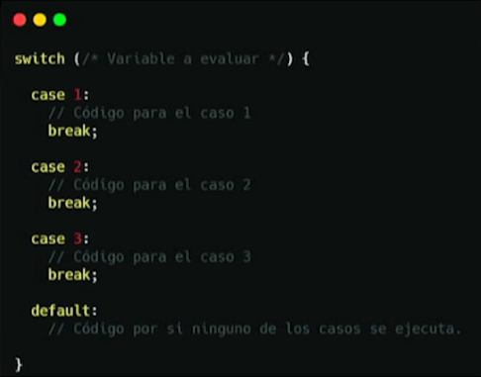

# **Ciclo while**

El ciclo while es uno de los ciclos más famosos en programación, es conocido como un “ciclo indefinido” porque no sabemos cuándo va a terminar.

¿Pero cómo que no sabemos, si yo sé que si hago un ciclo del 1 al 10 va a terminar cuando llegue a 10?

Sí, pero ahora imaginas que haces un ciclo que termina cuando tu usuario escriba “0”, en ese caso tú no sabes cuándo tu usuario escribirá 0. Puede ser en la primera iteración o puede ser en la iteración 27462.

Adicional a ello, recuerda siempre verificar que tu ciclo tenga fin, NUNCA PONGA **while(true)** y si lo haces, que sea por la ciencia.

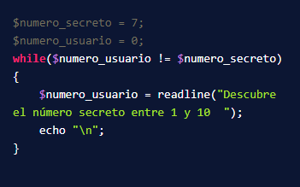

# **Do While**

Este ciclo es muy similar al **while**, con la particularidad de que **no importa si tu condición es verdadera o es falsa**, tu ciclo se va a ejecutar **por lo menos una vez**, ya si se vuelve a ejecutar o no dependerá de si la condición es **verdadera** o **falsa**, pero al menos una vez sí que se va a ejecutar.

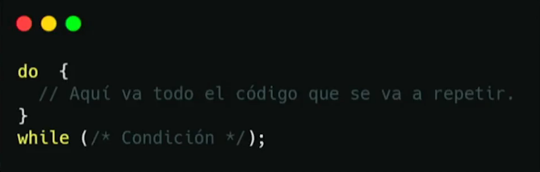

# **Ciclo for**

Este ciclo nos permite definir una serie de condiciones, desde queremos comenzar hasta donde queremos terminar.

Nosotros le decimos cuantas iteraciones hará, es por eso que decimos que es un ciclo definido.

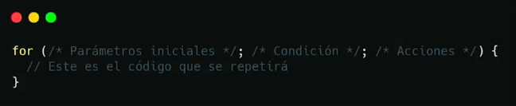

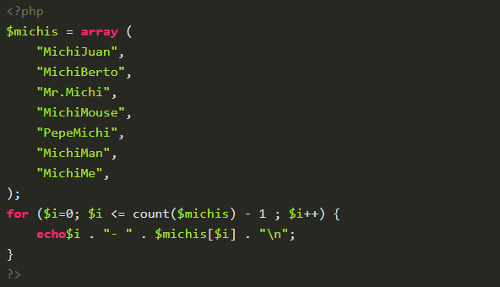

# **Ciclo foreach**

La ventaja de este ciclo es que nos permite recorrer **cualquier** elemento que sea **iterable** sin tener que contar los elementos del mismo. Él solo detecta cuántos elementos tiene dicho elemento.

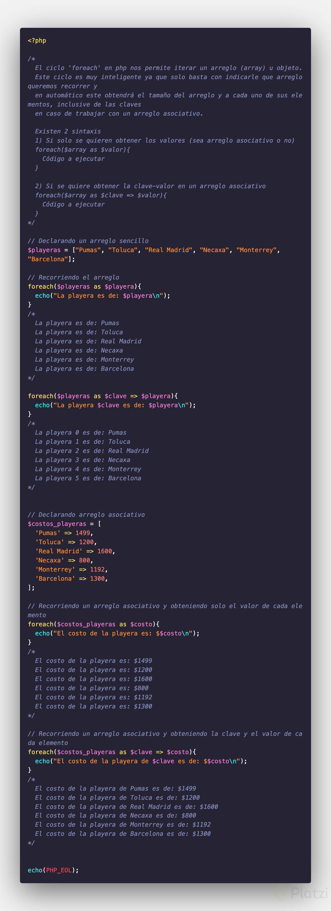

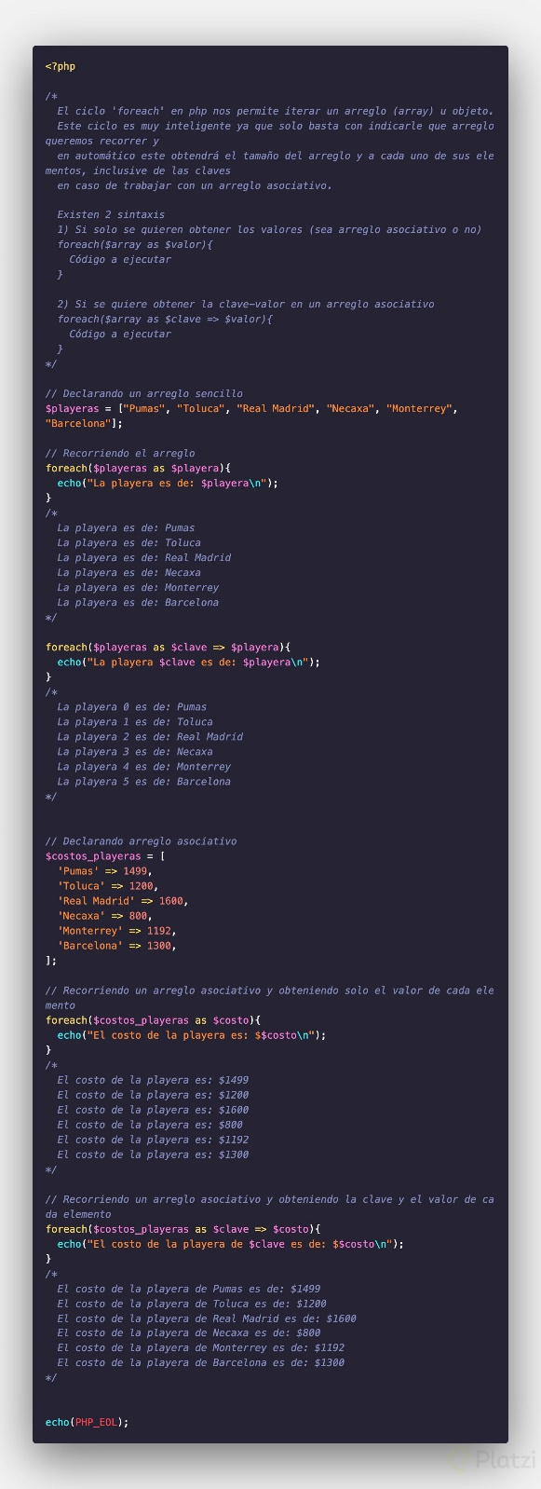

# **Aprende a reutilizar tu código: funciones**

Una funcion es una máquina

## **¿Por qué?**

Bueno sigue el patrón (**Input** - **Proceso** - **Salida**) le pasamos un número o lo que sea hace un tratamiento o **proceso** y nos devuelve un **resultado**.

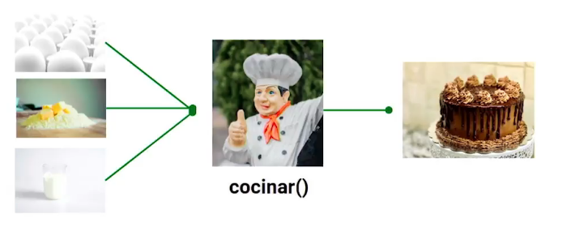

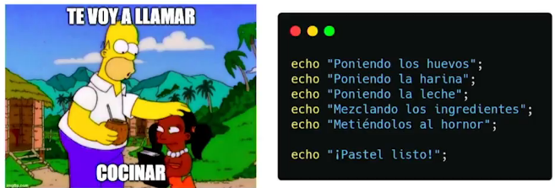

# **Parámetros en las funciones**

Con el uso de parámetros potenciamos aún más a nuestras funciones ya que podemos hacer el tratamiento de esa información que entra de una forma especial y eso las hace más dinámicas al momento de regresar ciertos valores.

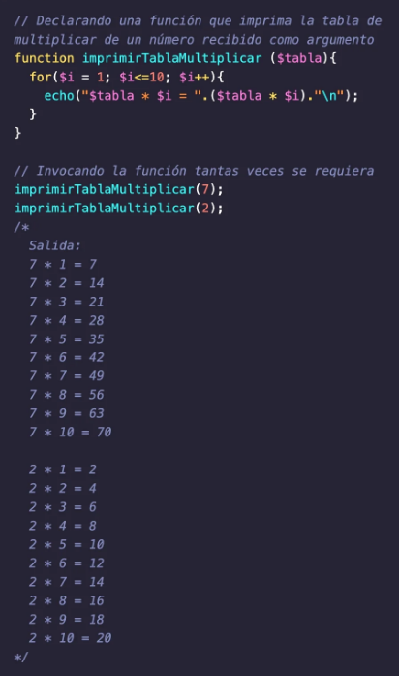

# **Profundicemos en los parámetros**

* **Parámetros**: Almacena los datos enviados.
* **Argumentos**: Los datos que se envían en la función.

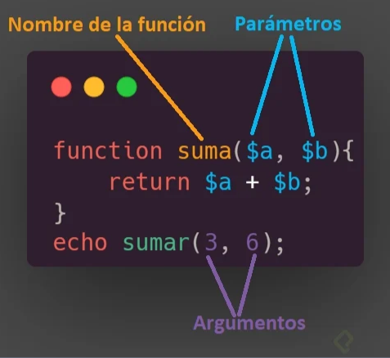

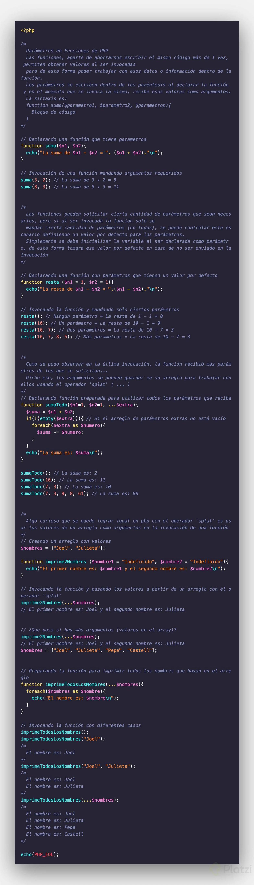

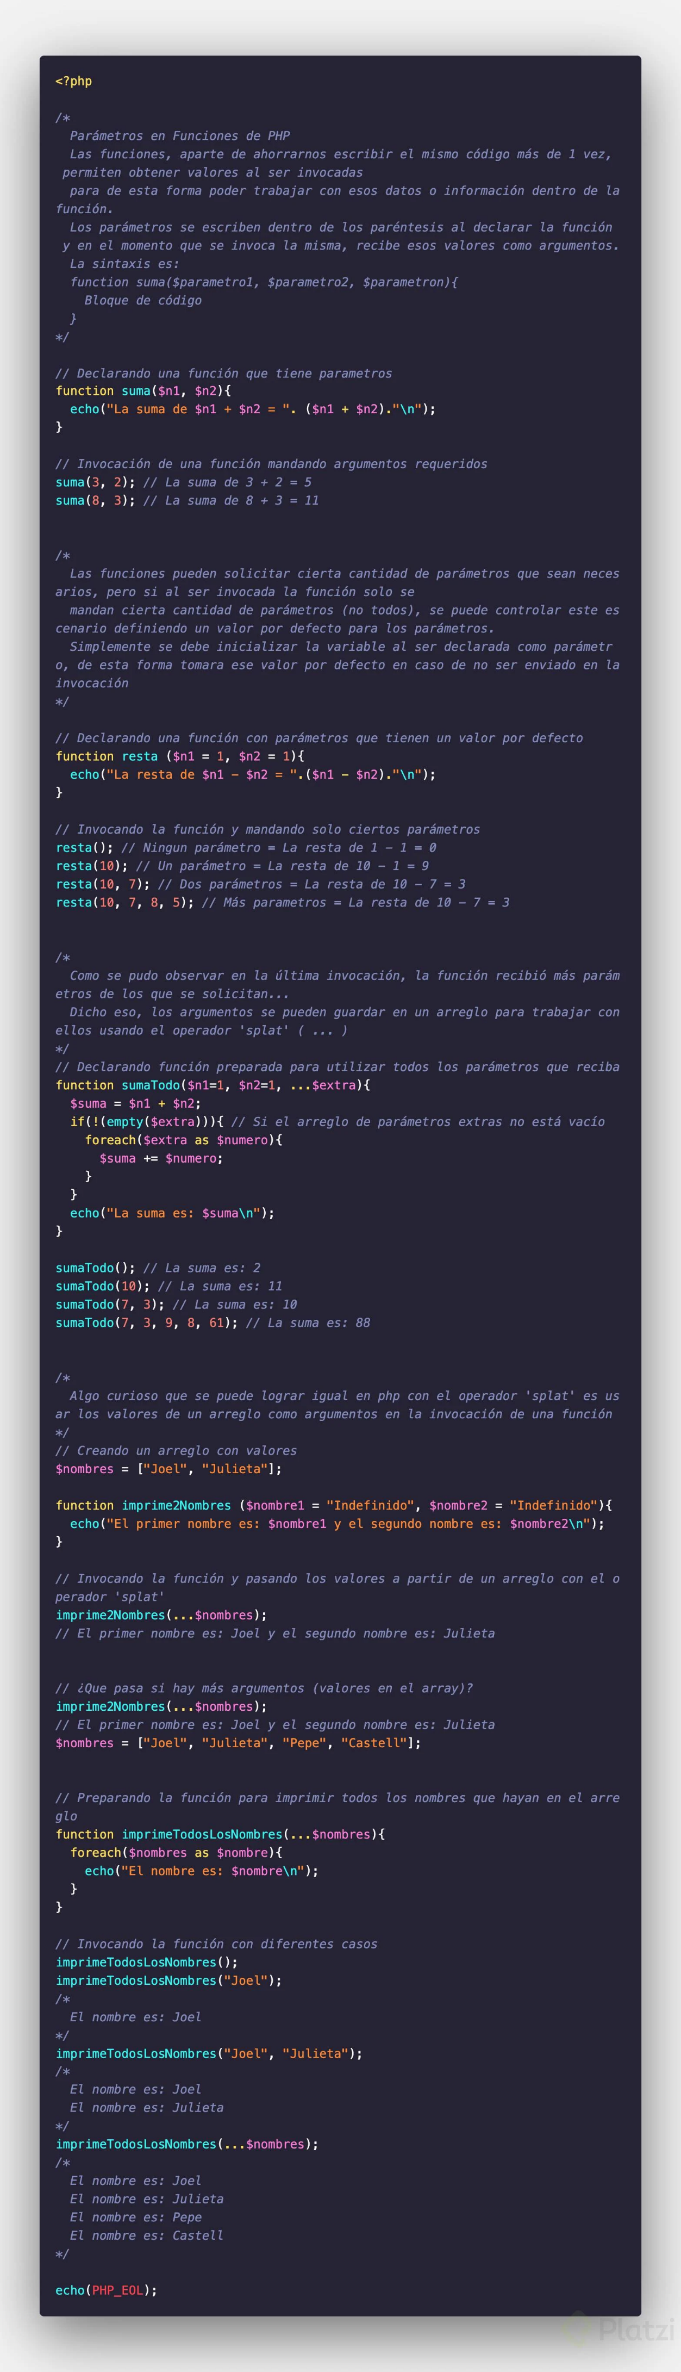

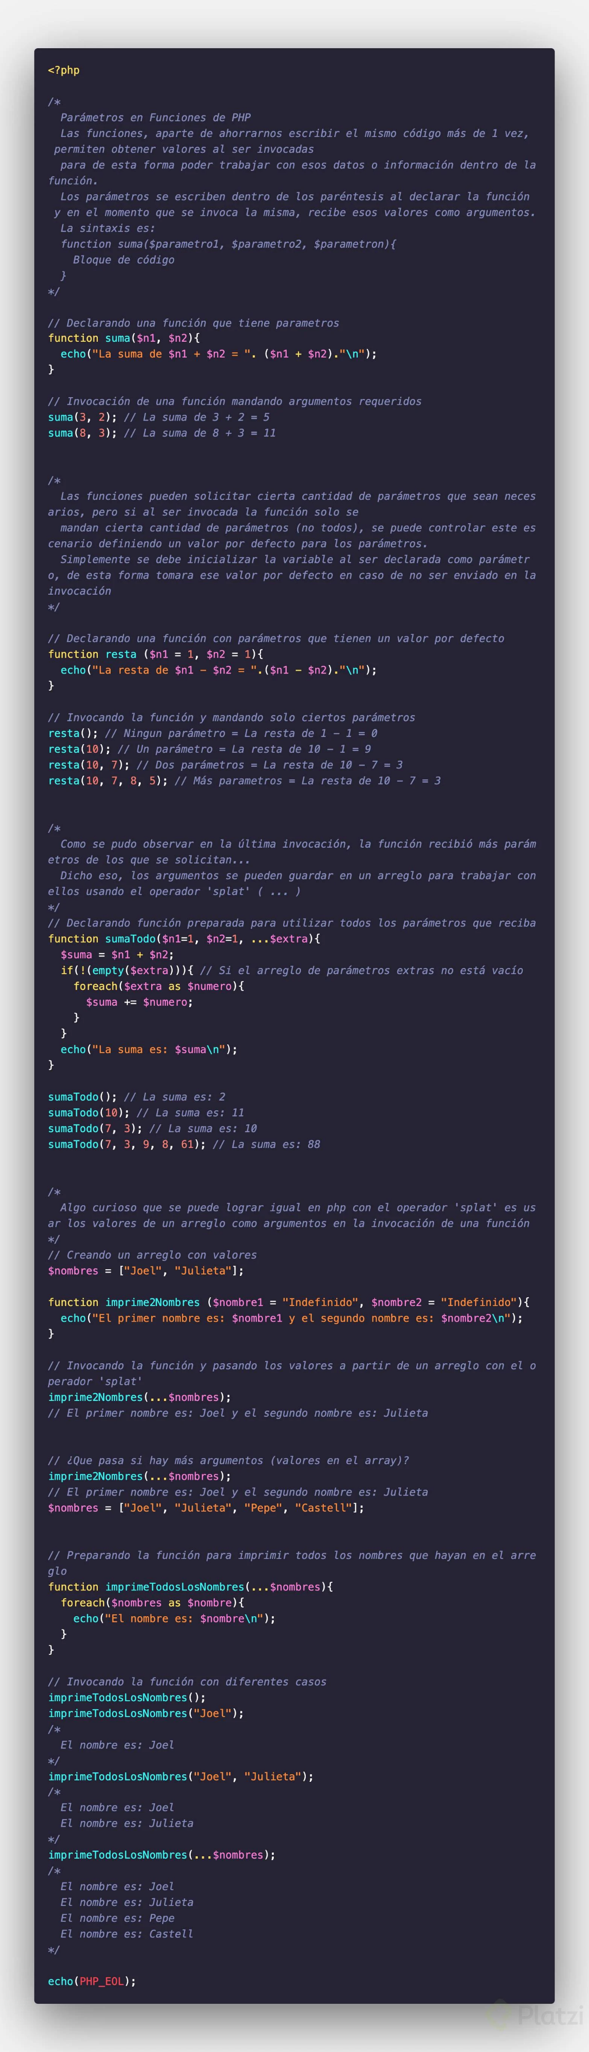

# **Uso de return**

El keyword **return** dentro de una función realiza la tarea de devolver un valor dentro de la misma.

Ejemplo

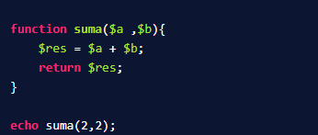

En la imagen anterior podemos visualizar una función la cual retorna la variable **$res** siendo esta el resultado de la suma de **$a** + **$b**

# **Operador de nave espacial**

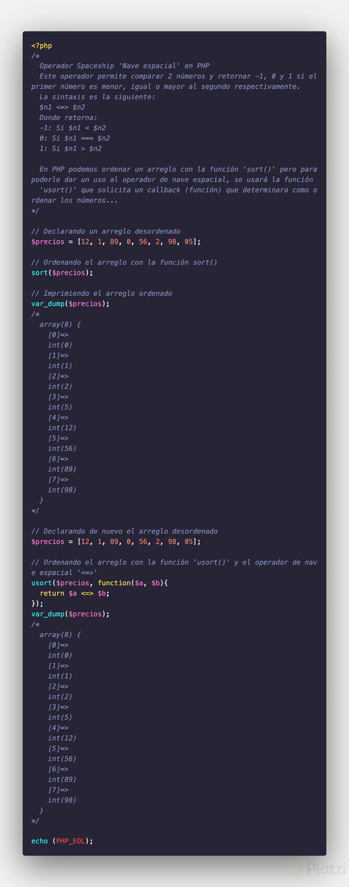

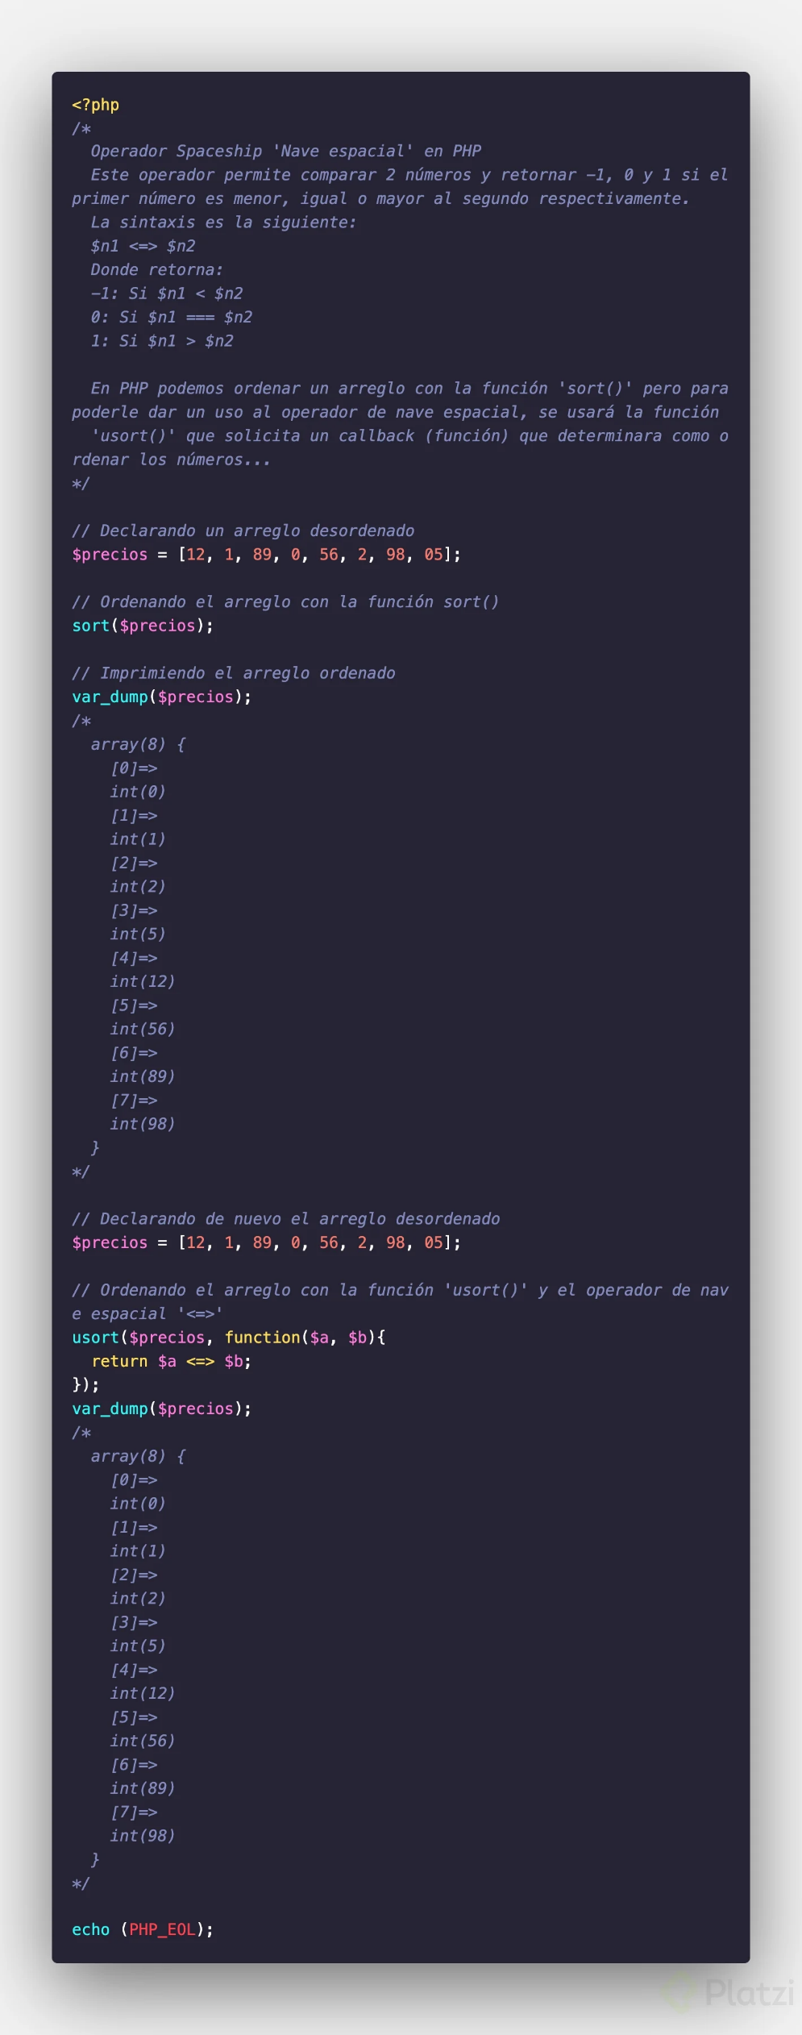

# **Cómo interactúa PHP con HTML**

**PHP es HTML con esteroides**.

PHP fue diseñado con el propósito de preprocesar HTML, es decir, de hacer operaciones como si fuera un lenguaje de programación.

Esto le permite imprimir páginas HTML dinámicas. Sí, PHP puede imprimir dinámicamente HTML y podes usar todas sus ventajas para generar documentos dinámicos.

## **Dato curioso**

El signo de apertura y cierre de php: **<?php** code here... **?>** es el único lenguaje de programación que tiene esa sintaxis particular y es debido a que podemos escribir directamente HTML puro dentro de un archivo con extensión **.php** y para diferenciar el HTML de PHP, se debe colocar esa sintaxis. Por ejemplo:

